****

|  |
| --- |
| Gestão de Projetos 2018/2019 |
| Especificação do Sistema – Alto Nível |

Turma ?

Grupo Nº ?

César Nero Nº170221080

David Afonso Nº170221081

Filipe Amaral Nº170221082

Rúben Ferreira Nº170221085

João Silva Nº170221099

Índice

[Sumário Executivo 6](#_Toc6095028)

[1 Introdução 6](#_Toc6095029)

[2 Descrição Geral do Sistema 6](#_Toc6095030)

[3 ANÁLISE DE ALTO NÍVEL 7](#_Toc6095031)

[3.1 Requisitos Ambientais 7](#_Toc6095032)

[3.2 Requisitos de Qualidade 7](#_Toc6095033)

[3.3 Requisitos Funcionais 8](#_Toc6095034)

[3.3.1 Identificação dos módulos do sistema 8](#_Toc6095035)

[3.3.2 Identificação e classificação dos requisitos funcionais 8](#_Toc6095036)

[3.4 Modelo de Use Cases 11](#_Toc6095037)

[3.4.1 Identificação dos Atores 11](#_Toc6095038)

[3.4.2 Diagramas de Use Cases 11](#_Toc6095039)

[3.5 Use cases que compõem os diagramas 16](#_Toc6095040)

[3.5.1 Autenticações 16](#_Toc6095041)

[3.5.2 Perfis 18](#_Toc6095042)

[3.5.3 Animais 21](#_Toc6095043)

[3.5.4 Adoções 24](#_Toc6095044)

[3.5.5 Streaming 28](#_Toc6095045)

[3.5.6 Notificações 30](#_Toc6095046)

[3.6 Matriz de rastreabilidade 33](#_Toc6095047)

[3.6.1 UC Autenticações 33](#_Toc6095048)

[3.6.2 UC Perfis 33](#_Toc6095049)

[3.6.3 UC Animais 33](#_Toc6095050)

[3.6.4 UC Adoções 34](#_Toc6095051)

[3.6.5 UC Streaming 34](#_Toc6095052)

[3.6.6 UC Notificações 34](#_Toc6095053)

[4 Análise de Alto Nível 35](#_Toc6095054)

[4.1 Diagrama de Classes 35](#_Toc6095055)

[4.2 Diagrama de Componentes 36](#_Toc6095056)

[5 Análise Detalhada 38](#_Toc6095057)

[5.1 Módulo Autenticações 39](#_Toc6095058)

[5.2 Módulo Perfis 40](#_Toc6095059)

[5.3 Módulo Animais 43](#_Toc6095060)

[5.4 Módulo Adoções 45](#_Toc6095061)

[5.5 Módulo Streaming 46](#_Toc6095062)

[5.6 Módulo Notificações 47](#_Toc6095063)

[5.7 Normas de cores 47](#_Toc6095064)

**Lista de figuras**

[Figura 1 - Use case operações CRUD 12](#_Toc5566511)

[Figura 2 - Use case Módulo Autenticações 12](#_Toc5566512)

[Figura 3 - Use case Módulo Perfis 13](#_Toc5566513)

[Figura 4 - Use case Módulo Animais 14](#_Toc5566514)

[Figura 5 - Use case Módulo Adoções 14](#_Toc5566515)

[Figura 6 - Use case Módulo Streaming 15](#_Toc5566516)

[Figura 7 - Use case Módulo Notificações 15](#_Toc5566517)

**Lista de Tabelas**

Não foi encontrada nenhuma entrada do índice de ilustrações.

# Sumário Executivo

Este projeto tem como objetivo o desenvolvimento de um sistema de informação para um albergue animal, tendo como finalidade a gestão dos animais presentes no albergue a promover as adoções através de um módulo avançado de streaming.

# 1 Introdução

Este projeto foi realizado no âmbito da unidade curricular de Gestão de Projetos, tendo como objetivo a necessidade de uma gestão e armazenamento de dados eficiente por parte do albergue animais.

# 2 Descrição Geral do Sistema

O sistema de informação a ser desenvolvido tem como objetivo o auxílio dos processos de negócio realizados pelo albergue escolhido. Uma vez que grande parte destes processos consistem no registo de informação, este sistema irá focar-se na persistência de dados e manipulação dos mesmos. Para além disto, o sistema também prestará auxílio em algumas tarefas, possuindo ferramentas como um sistema de notificação, facilitando a realização das mesmas.

Assim, o sistema prestará auxílio nas principais secções de gestão de dados, como:

* Gestão de funcionários e voluntários
* Gestão de adoções
* Gestão de animais

Tendo em conta que o albergue escolhido não possui nenhum sistema de informação, a simplicidade e facilidade da manipulação de dados será um fator a considerar no desenho do mesmo. Iram existir 3 utilizadores com permissões diferentes: administrador, funcionário e utilizador.

Em suma, este sistema pretende substituir e melhorar os métodos de gerenciamento que estão a ser utilizados por este albergue neste momento.

# 3 ANÁLISE DE ALTO NÍVEL

## 3.1 Requisitos Ambientais

|  |  |
| --- | --- |
| ID | Descrição |
| RA1 | O sistema irá implementar a tecnologia NodeJS |
| RA2 | O sistema irá implementar a tecnologia MongoDB |
| RA3 | O sistema irá ser desenvolvido com compatibilidade nos browsers Chrome, Firefox e Edge em versões as mais atualizadas possíveis em modo stable |

## 3.2 Requisitos de Qualidade

|  |  |  |  |
| --- | --- | --- | --- |
| ID | Descrição | Teste | Pior caso |
| RQ1 | O sistema deverá permitir ao canil armazenar toda a informação respetiva aos utilizadores, animais e adoções. | Introduzir 500 utilizadores no sistema | Registo de 500 utilizadores no sistema |
| RQ2 | O sistema deverá ser capaz de preservar os seus dados e manter a sua integridade. | Introduzir 500 animais e 500 registos de adoção, cada um relacionado com o respetivo animal | Registo de 500 animais e 500 adoções. |
| RQ3 | O sistema deverá ser acessível ao ponto de novos utilizadores adaptarem-se rapidamente ao sistema. | Testes de utilização com uma população de pelos menos 10 utilizadores | 8 ou 9 utilizadores realizarem os testes com 80% de eficiência, eficácia e satisfação. |
| RQ4 | O sistema deverá ser capaz de processar dos utilizadores de forma rápida e eficiente. | Fazer 300 pedidos de execução de tarefas ao sistema. | 300 pedidos efetuados pelo sistema. |
| RQ5 | O Sistema deverá ser capaz de detetar erros e no caso de ocorrerem ser capaz de os corrigir. | Fazer cerca de 20 tarefas que poderão gerar um erro no Sistema. | O Sistema devolver uma mensagem de erro para cada uma dessas 20 tarefas realizadas. |

## 3.3 Requisitos Funcionais

### 3.3.1 Identificação dos módulos do sistema

#### Tabela 1 – Módulos do sistema

|  |  |  |  |
| --- | --- | --- | --- |
| ID | Nome | Descrição | Prioridade |
| M1 | Autenticações | Componente que agrega as funcionalidades relacionadas com o registo/login de utilizadores. | Must have |
| M2 | Perfis | Componente que agrega as funcionalidades relacionadas com a informação pessoal e documentação dos utilizadores. | Must have |
| M3 | Animais | Componente que agrega as funcionalidades relacionadas com a informação dos animais. Este componente inclui também a partilha de informações relativamente a um animal. | Must have |
| M4 | Adoções | Componente que agrega as funcionalidades relacionadas com as adoções e acolhimento temporário dos animais. | Should have |
| M5 | Streaming | Componente que agrega as funcionalidades relacionadas com o streaming de vídeo em tempo real, além do chat e interações relacionadas incluindo doações. | Must have |
| M6 | Notificações | Componente que agrega as funcionalidades relacionadas com as notificações de eventos. | Could have |

### 3.3.2 Identificação e classificação dos requisitos funcionais

#### Módulo 1 - Autenticações

|  |  |  |  |
| --- | --- | --- | --- |
| Módulo | ID | Descrição | Prioridade |
| M1 – Autenticações | RF1 | O sistema deverá permitir ao utilizador efetuar o registo através do email e senha, além de conter toda a informação básica do utilizador tal como nome, nif, data nascimento, contacto pessoal, etc… | Must Have |
| RF2 | O sistema deverá permitir o login do utilizador. | Must Have |
| RF3 | O sistema deverá permitir ao utilizador recuperar a senha através do email. | Must Have |

#### Módulo 2 – Perfis

|  |  |  |  |
| --- | --- | --- | --- |
| Módulo | ID | Descrição | Prioridade |
| M2  Perfis | RF1 | O sistema deverá permitir operações **CRUD** sobre os perfis de utilizador. | Must Have |
| RF2 | Para cada utilizador registado no sistema, deverá existir uma lista de adoções ou acolhimentos temporários. | Must Have |
| RF4 | Para cada utilizador registado no sistema, deverá existir no seu perfil os dados pessoais, tendo o tipo de utilizador privilégios para visualizar estes dados ou não. | Must Have |
| RF5 | O sistema deverá permitir aos utilizadores esconder informações que consideram sensíveis no seu perfil. | Should Have |
|  | RF6 | O sistema deverá permitir aos administradores e funcionários a pesquisa de clientes através do email ou outro dado pessoal disponível. | Should Have |
|  | RF7 | O Sistema deverá permitir aos administradores excluírem um perfil que considerem abusivo. | Should Have |

#### Módulo 3 – Animais

|  |  |  |  |
| --- | --- | --- | --- |
| Módulo | ID | Descrição | Prioridade |
| M3 - Animais | RF1 | O sistema deverá permitir operações **CRUD** da ficha de um animal. | Must Have |
| RF2 | O sistema deverá permitir a impressão da ficha do animal. | Could Have |
| RF3 | O sistema deverá permitir aos funcionários adicionar anexos à ficha do animal. | Should Have |
| RF4 | O sistema deverá permitir aos utilizadores a pesquisa de um animal através dos atributos dos mesmos. | Must Have |

#### Módulo 4 – Adoções

|  |  |  |  |
| --- | --- | --- | --- |
| Módulo | ID | Descrição | Prioridade |
| M4 - Adoções | RF1 | O sistema deverá permitir operações **CRUD** sobre ficha de adoção/acolhimento temporário. | Must Have |
| RF2 | O sistema deverá permitir aos utilizadores anexarem documentos à ficha de adoção de um animal. | Should Have |
| RF3 | O sistema deverá permitir aos utilizadores visualizarem todos os animais disponíveis no canil para adoção ou acolhimento temporário. | Should Have |
| RF4 | O sistema deverá permitir aos utilizadores descarregarem a ficha de adoção ou acolhimento temporário para o animal pretendido. | Should Have |
|  | RF5 | O sistema deverá permitir aos utilizadores registarem um pedido de adoção para um tipo de animal com atributos específicos como porte ou raça. | Could Have |

#### Módulo 5 – Streaming

|  |  |  |  |
| --- | --- | --- | --- |
| Módulo | ID | Descrição | Prioridade |
| M5 – Streaming | RF1 | O sistema deverá permitir aos utilizadores observarem os animais em tempo real. | Must Have |
| RF2 | O sistema deverá permitir aos utilizadores escreverem no chat em tempo real de modo a interagir com outros utilizadores. | Must Have |
| RF3 | O sistema deverá permitir aos utilizadores fazerem doações. | Must Have |
| RF4 | O Sistema deverá permitir que certas doações tenham determinadas interações. | Should Have |
| RF5 | O sistema deverá permitir aos administradores expulsarem os utilizadores do chat de uma live stream. | Could Have |

#### Módulo 6 – Notificações

|  |  |  |  |
| --- | --- | --- | --- |
| Módulo | ID | Descrição | Prioridade |
| M6 - Notificações | RF1 | O sistema deverá notificar os utilizadores sobre determinado evento. | Could Have |
| RF2 | O sistema deverá enviar emails aos utilizadores a informar sobre novas notificações. | Could Have |
| RF3 | O sistema deverá permitir aos administradores reagendarem as notificações. | Could Have |

## 3.4 Modelo de Use Cases

### 3.4.1 Identificação dos Atores

#### Tabela dos Atores

|  |  |  |  |
| --- | --- | --- | --- |
| Ator | Descrição | Validação do acesso | Caso de Utilização |
| Administrador | Utilizador que desempenha o cargo máximo dentro do canil. | Valida o acesso conforme o email e senha. | Todos |
| Utilizador | Pessoa que se encontra registada no sistema. | Valida o acesso conforme o email e senha. | Todos |
| Servidor | Representa o servidor de e-mail responsável pelo envio de notificações para os utilizadores. | Não possui | DUC6 |

### 3.4.2 Diagramas de Use Cases

#### Tabela de Use Cases

|  |  |  |
| --- | --- | --- |
| ID | Nome do diagrama | Descrição |
| DUC0 | Operações CRUD | Diagrama de use case genérico utilizado nos outros diagramas correspondendo às operações básicas CRUD. |
| DUC1 | Autenticações | Diagrama de use case que persiste todas as funcionalidades relacionadas com as autenticações no sistema. |
| DUC2 | Perfis | Diagrama de use case que persiste todas as funcionalidades relacionadas com os perfis dos utilizadores no sistema. |
| DUC3 | Animais | Diagrama de use case que persiste todas as funcionalidades relacionadas com os animais no sistema. |
| DUC4 | Adoções | Diagrama de use case que persiste todas as funcionalidades relacionadas com as adoções no sistema. |
| DUC5 | Streaming | Diagrama de use case que persiste todas as funcionalidades relacionadas com o streaming de vídeo, doações e interações. |
| DUC6 | Notificações | Diagrama de use case que persiste todas as funcionalidades relacionadas com as notificações a serem enviadas pelo sistema. |

#### DUC0 – Operações CRUD

#### 

Figura 1 - Use case operações CRUD

#### DUC1 - Autenticações

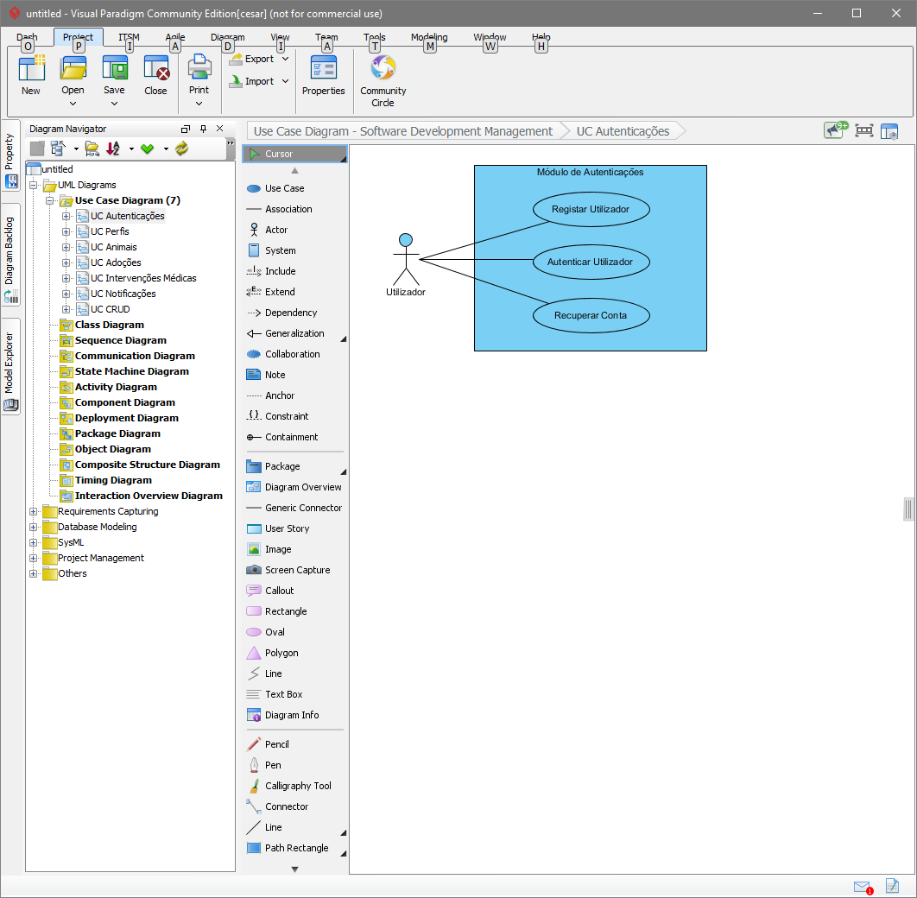

Figura 2 - Use case Módulo Autenticações

#### DUC2 - Perfis

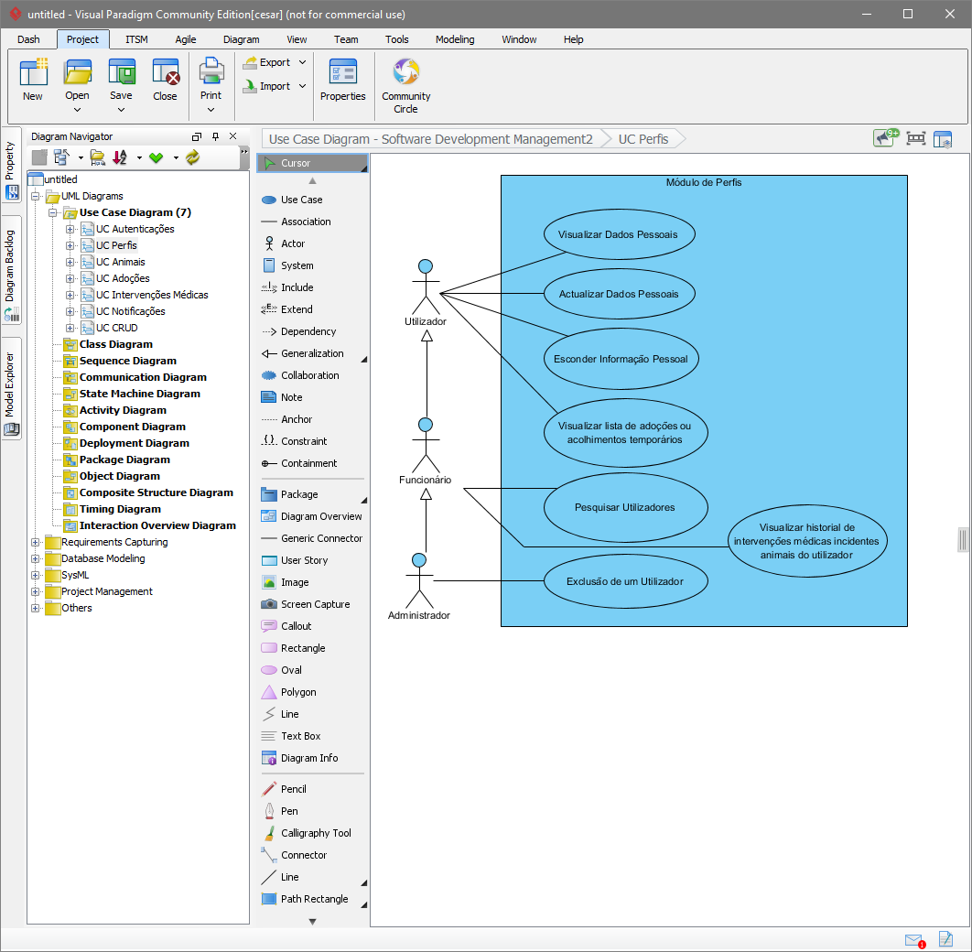

Figura 3 - Use case Módulo Perfis

#### DUC3 - Animais

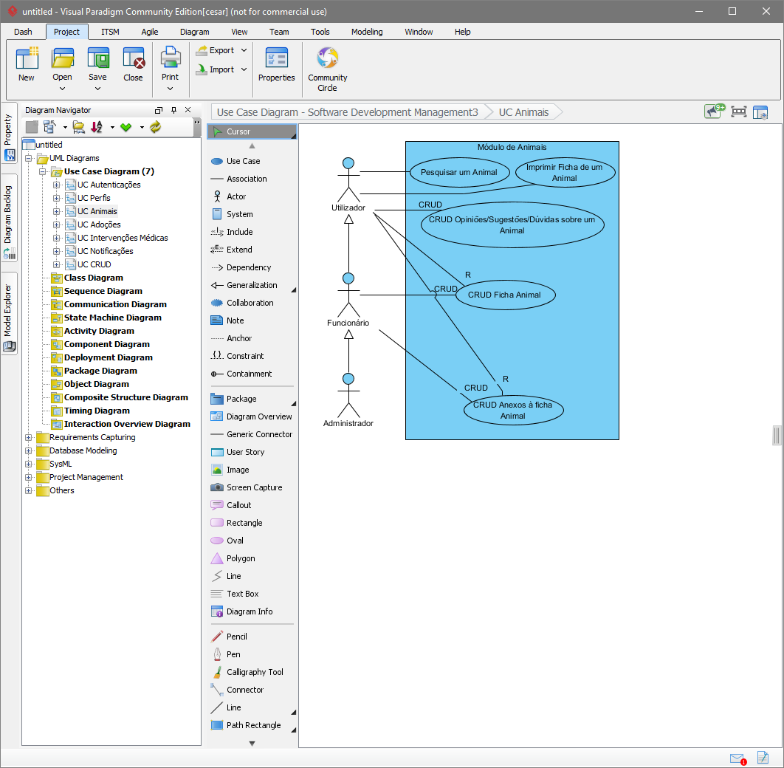

Figura 4 - Use case Módulo Animais

#### DUC4 – Adoções

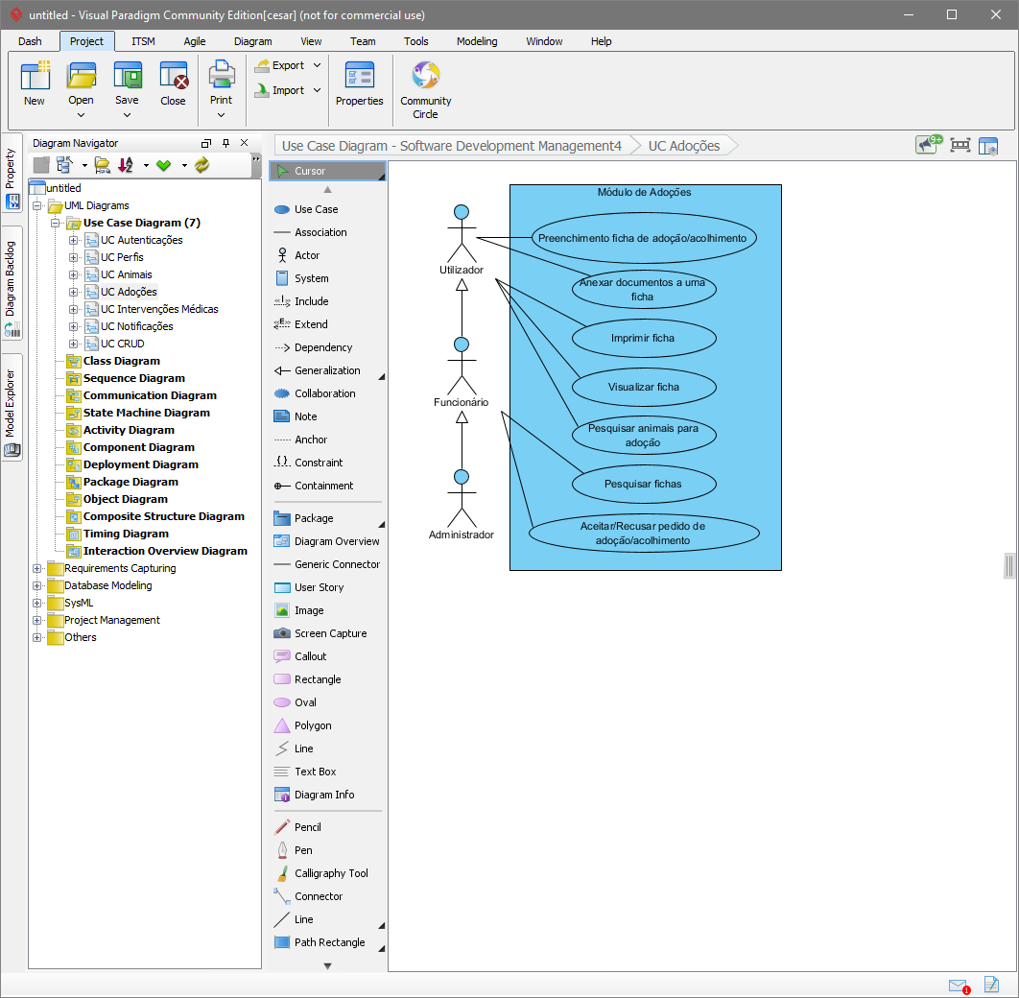

Figura 5 - Use case Módulo Adoções

#### DUC5 – Streaming

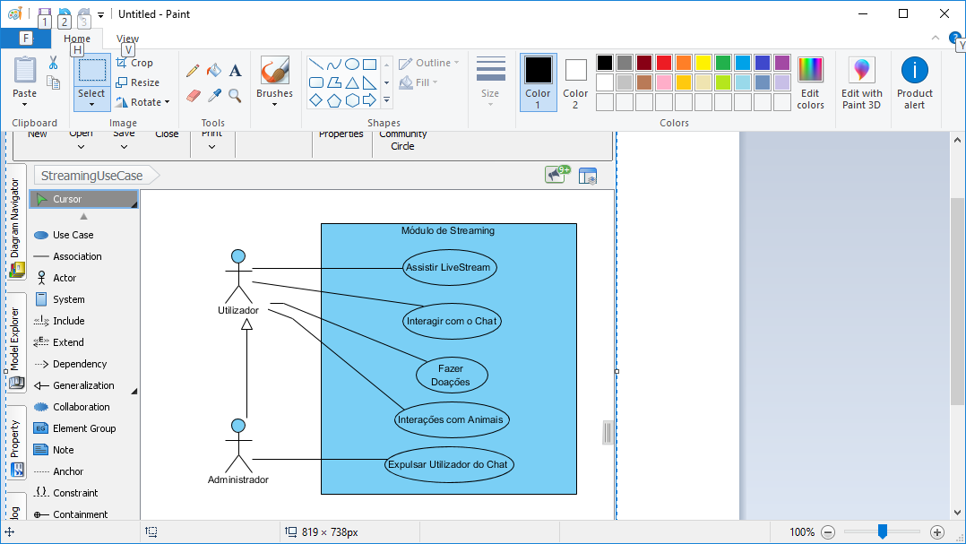

Figura 6 - Use case Módulo Streaming

#### DUC6 – Notificações

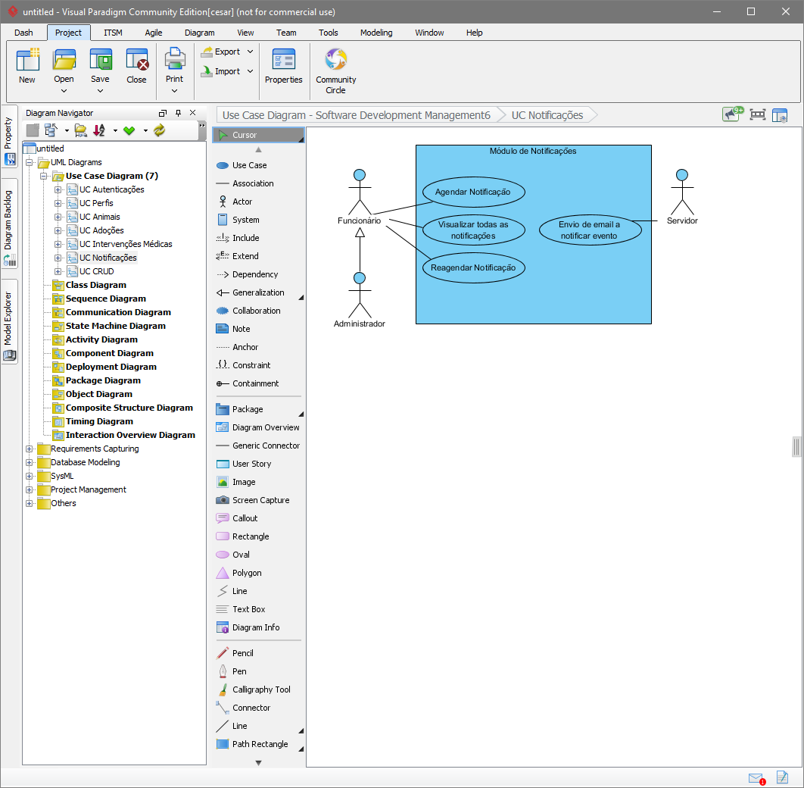

Figura 7 - Use case Módulo Notificações

## 3.5 Use cases que compõem os diagramas

### 3.5.1 Autenticações

|  |  |
| --- | --- |
| Caso de utilização | Registar Utilizador |
| ID | 1 |
| Descrição | Fazer o registo do utilizador no sistema. |
| Atores principais | Utilizador |
| Atores secundários | Nenhum |
| Pré-condições | Nenhum |
| Fluxo principal | O caso inicia-se quando um utilizador seleciona a opção de registo:   1. O utilizador preenche e submete um formulário com os campos referentes ao email, senha e dados pessoais; 2. O sistema valida os campos preenchidos pelo utilizador; |
| Pós-condições | Nenhum |
| Fluxos alternativos | A validação por parte do sistema identifica campos preenchidos erradamente. |

|  |  |
| --- | --- |
| Caso de utilização | Autenticar Utilizador |
| ID | 2 |
| Descrição | Fazer a autenticação do utilizador no sistema. |
| Atores principais | Utilizador |
| Atores secundários | Nenhum |
| Pré-condições | O utilizador deve estar devidamente registado no sistema. |
| Fluxo principal | O caso inicia-se quando um utilizador seleciona a opção de login:   1. O utilizador preenche e submete o formulário de login; 2. O sistema valida os campos preenchidos pelo estudante. |
| Pós-condições | Utilizador autenticado no sistema. |
| Fluxos alternativos | 1. A validação por parte do sistema identifica campos preenchidos erradamente;  2. A validação por parte do sistema identifica discordância entre a password inserida e a registada no sistema. |

|  |  |
| --- | --- |
| Caso de utilização | Recuperar Conta |
| ID | 3 |
| Descrição | Fazer a recuperação da conta através de uma mensagem enviada para o email associado à conta de utilizador. |
| Atores principais | Utilizador |
| Atores secundários | Servidor |
| Pré-condições | O utilizador deve estar devidamente registado no sistema. |
| Fluxo principal | O caso inicia-se quando um utilizador seleciona a opção de recuperar conta:   1. O utilizador submete o email da conta que pretende recuperar; 2. O sistema valida os campos preenchidos pelo utilizador; 3. O sistema gera uma nova password. |
| Pós-condições | Email enviado com a nossa password gerada. |
| Fluxos alternativos | A validação por parte do sistema identifica campos preenchidos erradamente. |

### 3.5.2 Perfis

|  |  |
| --- | --- |
| Caso de utilização | Visualizar Dados Pessoais |
| ID | 1 |
| Descrição | Visualizar o perfil de utilizador. |
| Atores principais | Utilizador |
| Atores secundários | Nenhum |
| Pré-condições | Utilizador devidamente autenticado. |
| Fluxo principal | O caso inicia-se quando um utilizador seleciona a opção de acesso ao perfil:   1. O sistema mostra a página de perfil. |
| Pós-condições | Perfil de utilizador exibido. |
| Fluxos alternativos | Nenhum. |

|  |  |
| --- | --- |
| Caso de utilização | Actualizar Dados Pessoais |
| ID | 2 |
| Descrição | Actualizar os dados pessoais do perfil. |
| Atores principais | Utilizador |
| Atores secundários | Nenhum |
| Pré-condições | Utilizador devidamente autenticado. |
| Fluxo principal | O caso inicia-se quando um utilizador seleciona a opção para actualizar os dados pessoais:   1. O utilizador preenche o formulário e submete; 2. O sistema valida os campos preenchidos pelo utilizador e atualizada o perfil; |
| Pós-condições | Perfil do utilizador atualizado. |
| Fluxos alternativos | A validação por parte do sistema identifica campos preenchidos erradamente. |

|  |  |
| --- | --- |
| Caso de utilização | Esconder informação pessoal |
| ID | 3 |
| Descrição | Dar ao utilizador a opção de ocultar informação pessoal que considere sensível do seu perfil. |
| Atores principais | Utilizador |
| Atores secundários | Nenhum |
| Pré-condições | Utilizador devidamente autenticado. |
| Fluxo principal | O caso inicia-se quando um utilizador seleciona a opção de ocultar informação disponível no perfil:   1. O utilizador escolhe qual a informação que quer ver oculta. |
| Pós-condições | O sistema passa a não disponibilizar a informação ocultada pelo utilizador. |
| Fluxos alternativos | Nenhum. |

|  |  |
| --- | --- |
| Caso de utilização | Visualizar lista de adoções ou acolhimentos temporários |
| ID | 4 |
| Descrição | Visualizar a lista de adoções ou acolhimentos temporários que o utilizador realizou. |
| Atores principais | Utilizador |
| Atores secundários | Nenhum |
| Pré-condições | Utilizador devidamente autenticado. |
| Fluxo principal | O caso inicia-se quando um utilizador seleciona a opção de visualizar historial de adoções/acolhimentos. |
| Pós-condições | Utilizador visualiza o historial de adoções/acolhimentos. |
| Fluxos alternativos | Nenhum. |

|  |  |
| --- | --- |
| Caso de utilização | Pesquisar Utilizadores |
| ID | 5 |
| Descrição | Dar ao funcionário a possibilidade de pesquisar utilizadores consoante um conjunto de filtros |
| Atores principais | Funcionário |
| Atores secundários | Nenhum |
| Pré-condições | Funcionário devidamente autenticado. |
| Fluxo principal | O caso inicia-se quando um funcionário seleciona a opção de pesquisar um utilizador:   * 1. Preenche os filtros disponíveis   2. O sistema valida que utilizadores existem com os critérios. |
| Pós-condições | Visualizar a lista de resultados |
| Fluxos alternativos | Não existir resultados para visualizar. |

|  |  |
| --- | --- |
| Caso de utilização | Excluir um utilizador |
| ID | 7 |
| Descrição | Dar a possibilidade ao administrador do sistema de excluir um utilizador. |
| Atores principais | Administrador |
| Atores secundários | Nenhum |
| Pré-condições | Administrador devidamente autenticado. |
| Fluxo principal | O caso inicia-se quando um administrador visualiza o perfil de um utilizador e seleciona a opção de excluir perfil do mesmo. |
| Pós-condições | Utilizador excluído com sucesso. |
| Fluxos alternativos | Nenhum |

### 3.5.3 Animais

|  |  |
| --- | --- |
| Caso de utilização | Pesquisar Animal |
| ID | 1 |
| Descrição | Visualizar a lista de animais |
| Atores principais | Utilizador |
| Atores secundários | Nenhum |
| Pré-condições | Utilizador devidamente autenticado. |
| Fluxo principal | O caso inicia-se quando um utilizador seleciona a opção de pesquisa de animal:   * + 1. Preenche os critérios disponíveis se desejado; |
| Pós-condições | Utilizador visualiza a lista de animais consoante os critérios definidos. |
| Fluxos alternativos | Nenhum. |

|  |  |
| --- | --- |
| Caso de utilização | Imprimir Ficha do Animal |
| ID | 2 |
| Descrição | Possibilidade de imprimir a ficha do animal |
| Atores principais | Utilizador |
| Atores secundários | Nenhum |
| Pré-condições | Utilizador devidamente autenticado. |
| Fluxo principal | O caso inicia-se quando um utilizador seleciona a opção de impressão dentro da ficha do animal. |
| Pós-condições | É visualizado o diálogo de impressão do documento |
| Fluxos alternativos | Nenhum |

|  |  |
| --- | --- |
| Caso de utilização | CRUD Opiniões/Sugestões/Dúvidas de um Animal |
| ID | 3 |
| Descrição | Dar a possibilidade aos utilizadores de deixarem opiniões, sugestões ou dúvidas relacionadas com um animal. |
| Atores principais | Utilizador |
| Atores secundários | Nenhum |
| Pré-condições | Utilizador devidamente autenticado;  No caso de UD a opinião/sugestão/dúvida ser do próprio utilizador; |
| Fluxo principal | O caso inicia-se quando um utilizador entra na ficha de um animal e faz uma operação relacionada:   * + - 1. Preenche os campos;       2. O sistema valida; |
| Pós-condições | O sistema disponibiliza a opinião/sugestão/dúvida |
| Fluxos alternativos | A validação por parte do sistema deteta que existem campos inválidos |

|  |  |
| --- | --- |
| Caso de utilização | CRUD Ficha Animal |
| ID | 4 |
| Descrição | Possibilitar a criação, leitura, atualização ou eliminação por parte de um funcionário ou de leitura apenas no caso de um utilizador |
| Atores principais | Funcionário |
| Atores secundários | Utilizador |
| Pré-condições | Funcionário/Utilizador devidamente autenticado. |
| Fluxo principal | O caso inicia-se quando o funcionário inicia a criação de uma ficha de animal:   * + - * 1. Preenche os campos;         2. O sistema valida os campos; |
| Pós-condições | O sistema publica a nova ficha do animal |
| Fluxos alternativos | A validação por parte do sistema deteta que existem campos inválidos |
| Caso de utilização | CRUD de Anexos na ficha do Animal |
| ID | 5 |
| Descrição | Dar aos funcionários/utilizadores a possibilidade de CRUD de anexos às fichas dos animais; |
| Atores principais | Funcionário |
| Atores secundários | Utilizador |
| Pré-condições | Funcionário/Utilizador devidamente autenticado. |
| Fluxo principal | O caso inicia-se quando um funcionário/utilizador selecionada a opção para anexar ou atualizar/remover um anexo:  Utilizador arrasta o anexo para a ficha do animal;  Sistema valida se é um anexo válido; |
| Pós-condições | Anexo fica disponível na ficha do animal |
| Fluxos alternativos | Sistema verifica que não é um anexo válido. |

### 3.5.4 Adoções

|  |  |
| --- | --- |
| Caso de utilização | Preenchimento ficha adoção/acolhimento |
| ID | 1 |
| Descrição | Dar ao utilizador um formulário de modo a fazer um pedido de adoção/acolhimento |
| Atores principais | Utilizador |
| Atores secundários | Nenhum |
| Pré-condições | Utilizador devidamente autenticado. |
| Fluxo principal | O caso inicia-se quando um utilizador seleciona a opção de preenchimento ficha de adoção ou acolhimento:  Utilizador preenche os campos da ficha;  O sistema valida os campos; |
| Pós-condições | Sistema insere o pedido de adoção/acolhimento. |
| Fluxos alternativos | Sistema verifica que existem campos inválidos. |

|  |  |
| --- | --- |
| Caso de utilização | Anexar documento à ficha |
| ID | 2 |
| Descrição | Possibilitar os utilizadores anexarem ficheiros às fichas de adoção/acolhimento |
| Atores principais | Utilizador |
| Atores secundários | Nenhum |
| Pré-condições | Utilizador devidamente autenticado. |
| Fluxo principal | O caso inicia-se quando um utilizador ao criar uma ficha de adoção/acolhimento seleciona a opção para anexar um ficheiro:   * 1. O utilizador escolhe um ficheiro;   2. O sistema verifica se o ficheiro é valido; |
| Pós-condições | Ficheiro é anexado na ficha. |
| Fluxos alternativos | O sistema deteta que o ficheiro é inválido. |

|  |  |
| --- | --- |
| Caso de utilização | Imprimir Ficha |
| ID | 3 |
| Descrição | Permite ao utilizar imprimir a ficha |
| Atores principais | Utilizador |
| Atores secundários | Nenhum |
| Pré-condições | Utilizador devidamente autenticado. |
| Fluxo principal | O caso inicia-se quando o utilizador está a visualizar uma ficha e seleciona a opção de impressão do documento. |
| Pós-condições | O sistema disponibiliza o documento para impressão. |
| Fluxos alternativos | Nenhum. |

|  |  |
| --- | --- |
| Caso de utilização | Visualizar Ficha |
| ID | 4 |
| Descrição | Visualizar a ficha |
| Atores principais | Utilizador |
| Atores secundários | Nenhum |
| Pré-condições | Utilizador devidamente autenticado. |
| Fluxo principal | O caso inicia-se quando o utilizador seleciona a ficha que pretende visualizar. |
| Pós-condições | Utilizador visualiza a ficha. |
| Fluxos alternativos | Nenhum. |

|  |  |
| --- | --- |
| Caso de utilização | Pesquisar animais para adoção |
| ID | 5 |
| Descrição | Dar ao utilizando vários critérios para visualizar uma lista de animais para adoção/acolhimento. |
| Atores principais | Utilizador |
| Atores secundários | Nenhum |
| Pré-condições | Utilizador devidamente autenticado. |
| Fluxo principal | O caso inicia-se quando um funcionário seleciona a opção de pesquisar um animal para adoção/acolhimento:   1. Preenche os filtros disponíveis 2. O sistema valida que utilizadores existem com os critérios. |
| Pós-condições | Visualizar a lista de resultados |
| Fluxos alternativos | Não existir resultados para visualizar. |

|  |  |
| --- | --- |
| Caso de utilização | Pesquisar Fichas |
| ID | 6 |
| Descrição | Dar ao funcionário a possibilidade de visualizar uma lista de fichas de adoção/acolhimento de animais. |
| Atores principais | Funcionário |
| Atores secundários | Nenhum |
| Pré-condições | Funcionário devidamente autenticado. |
| Fluxo principal | O caso inicia-se quando um funcionário seleciona a opção de visualizar lista de adoções/acolhimentos:   * 1. Preenche os critérios;   2. Sistema valida os critérios; |
| Pós-condições | Visualizar a lista de fichas de adoção/acolhimento. |
| Fluxos alternativos | Não existir resultados para visualizar. |

|  |  |
| --- | --- |
| Caso de utilização | Aceitar/Recusar pedido adoção/acolhimento |
| ID | 7 |
| Descrição | Dar ao Funcionário a opção de aceitar ou recusar um pedido de adoção/acolhimento pendente. |
| Atores principais | Funcionário |
| Atores secundários | Nenhum |
| Pré-condições | Funcionário devidamente autenticado. |
| Fluxo principal | O caso inicia-se quando um funcionário visualiza o pedido de adoção/acolhimento:   * + 1. Aceita/Recusa o pedido; |
| Pós-condições | Ficha é atualizada consoante foi aceite ou recusada; |
| Fluxos alternativos | Nenhum |

### 3.5.5 Streaming

|  |  |
| --- | --- |
| Caso de utilização | Assistir LiveStream |
| ID | 1 |
| Descrição | Possibilidade de o utilizador assistir ao streaming de vídeo em tempo real. |
| Atores principais | Utilizador |
| Atores secundários | Nenhum |
| Pré-condições | Nenhum |
| Fluxo principal | O caso inicia-se quando um utilizador seleciona a opção de visualizar a livestream:   * 1. Escolhe a livestream pretendida;   2. Assistem ao vídeo em tempo real; |
| Pós-condições | Nenhum |
| Fluxos alternativos | Nenhum |

|  |  |
| --- | --- |
| Caso de utilização | Interagir com o Chat |
| ID | 2 |
| Descrição | Possibilidade de o utilizador escrever comentários no chat da livestream. |
| Atores principais | Utilizador |
| Atores secundários | Nenhum |
| Pré-condições | Utilizador autenticado |
| Fluxo principal | O caso inicia-se quando um utilizador está a assistir uma livestream:   * 1. Escreve no chat e envia; |
| Pós-condições | Nenhum |
| Fluxos alternativos | Nenhum |

|  |  |
| --- | --- |
| Caso de utilização | Fazer Doações |
| ID | 3 |
| Descrição | Possibilidade de o utilizador fazer doações na livestream. |
| Atores principais | Utilizador |
| Atores secundários | Nenhum |
| Pré-condições | Utilizador autenticado |
| Fluxo principal | O caso inicia-se quando um utilizador está a assistir uma livestream:   * 1. Seleciona a opção de fazer doação;   2. Preenche a quantia e confirma; |
| Pós-condições | Nenhum |
| Fluxos alternativos | Não existe saldo suficiente. |

|  |  |
| --- | --- |
| Caso de utilização | Interações com Animais |
| ID | 4 |
| Descrição | Possibilidade de o utilizador efetuar interações com os animais da livestream. |
| Atores principais | Utilizador |
| Atores secundários | Nenhum |
| Pré-condições | Utilizador autenticado |
| Fluxo principal | O caso inicia-se quando um utilizador faz uma doação numa livestream:   * 1. Escolhe a interação pretendida e confirma;   2. A Ação é efetuada; |
| Pós-condições | Nenhum |
| Fluxos alternativos | Ocorreu um erro na execução da ação. |

|  |  |
| --- | --- |
| Caso de utilização | Expulsar Utilizador do Chat |
| ID | 5 |
| Descrição | Possibilidade de um administrador expulsar um utilizador do chat. |
| Atores principais | Administrador |
| Atores secundários | Nenhum |
| Pré-condições | Administrador Autenticado. |
| Fluxo principal | O caso inicia-se quando um administrador assiste uma livestream e pretende expulsar um utilizador:   * 1. Escolhe a opção Expulsar Utilizador;   2. Utilizador deixa de ter permissões para escrever no chat; |
| Pós-condições | Nenhum |
| Fluxos alternativos | Utilizador autenticado não tem permissões |

### 3.5.6 Notificações

|  |  |
| --- | --- |
| Caso de utilização | Agendar Notificação |
| ID | 1 |
| Descrição | Dar ao utilizador a possibilidade ao funcionário de agendar uma notificação que posteriormente é enviada pelo servidor. |
| Atores principais | Funcionário |
| Atores secundários | Nenhum |
| Pré-condições | Funcionário devidamente autenticado. |
| Fluxo principal | O caso inicia-se quando um funcionário seleciona a opção de agendar notificação quando é realizada alguma operação na qual esta opção esteja disponível. |
| Pós-condições | Sistema agenda a notificação. |
| Fluxos alternativos | Nenhum. |

|  |  |
| --- | --- |
| Caso de utilização | Visualizar todas as notificações |
| ID | 2 |
| Descrição | Visualizar a lista de todas as notificações. |
| Atores principais | Funcionário |
| Atores secundários | Nenhum |
| Pré-condições | Funcionário devidamente autenticado. |
| Fluxo principal | O caso inicia-se quando um funcionário seleciona a opção de visualizar a lista de notificações:   1. O funcionário preenche os critérios disponíveis; 2. O funcionário visualiza a lista de notificações; |
| Pós-condições | Lista de notificações é visualizada. |
| Fluxos alternativos | O sistema deteta que existem critérios inválidos. |

|  |  |
| --- | --- |
| Caso de utilização | Reagendar Notificação |
| ID | 3 |
| Descrição | Permite ao funcionário reagendar as notificações |
| Atores principais | Funcionário |
| Atores secundários | Nenhum |
| Pré-condições | Funcionário devidamente autenticado. |
| Fluxo principal | O caso inicia-se quando o funcionário seleciona a opção de editar uma notificação:   * 1. O funcionário preenche os campos |
| Pós-condições | A notificação é reagendada. |
| Fluxos alternativos | Nenhum. |

|  |  |
| --- | --- |
| Caso de utilização | Envio de email a notificar evento |
| ID | 4 |
| Descrição | Sistema envia email a notificar o utilizador. |
| Atores principais | Servidor |
| Atores secundários | Nenhum |
| Pré-condições | Nenhum |
| Fluxo principal | O servidor envia email para o utilizador. |
| Pós-condições | Utilizador recebe o email. |
| Fluxos alternativos | Nenhum. |

## 3.6 Matriz de rastreabilidade

### 3.6.1 UC Autenticações

|  |  |  |  |
| --- | --- | --- | --- |
| **UC/RF** | RF1 | RF2 | RF3 |
| UC1 |  |  |  |
| UC2 |  |  |  |
| UC3 |  |  |  |

### 3.6.2 UC Perfis

|  |  |  |  |  |  |  |  |
| --- | --- | --- | --- | --- | --- | --- | --- |
| **UC/RF** | RF1 | RF2 | RF3 | RF4 | RF5 | RF6 | RF7 |
| UC1 |  |  |  |  |  |  |  |
| UC2 |  |  |  |  |  |  |  |
| UC3 |  |  |  |  |  |  |  |
| UC4 |  |  |  |  |  |  |  |
| UC5 |  |  |  |  |  |  |  |
| UC6 |  |  |  |  |  |  |  |
| UC7 |  |  |  |  |  |  |  |

### 3.6.3 UC Animais

|  |  |  |  |  |  |  |  |
| --- | --- | --- | --- | --- | --- | --- | --- |
| **UC/RF** | RF1 | RF2 | RF3 | RF4 | RF5 | RF6 | RF7 |
| UC1 |  |  |  |  |  |  |  |
| UC2 |  |  |  |  |  |  |  |
| UC3 |  |  |  |  |  |  |  |
| UC4 |  |  |  |  |  |  |  |
| UC5 |  |  |  |  |  |  |  |

### 3.6.4 UC Adoções

|  |  |  |  |  |  |  |  |
| --- | --- | --- | --- | --- | --- | --- | --- |
| **UC/RF** | RF1 | RF2 | RF3 | RF4 | RF5 | RF6 | RF7 |
| UC1 |  |  |  |  |  |  |  |
| UC2 |  |  |  |  |  |  |  |
| UC3 |  |  |  |  |  |  |  |
| UC4 |  |  |  |  |  |  |  |
| UC5 |  |  |  |  |  |  |  |
| UC6 |  |  |  |  |  |  |  |
| UC7 |  |  |  |  |  |  |  |

### 3.6.5 UC Streaming

|  |  |  |  |  |  |
| --- | --- | --- | --- | --- | --- |
| **UC/RF** | RF1 | RF2 | RF3 | RF4 | RF5 |
| UC1 |  |  |  |  |  |
| UC2 |  |  |  |  |  |
| UC3 |  |  |  |  |  |
| UC4 |  |  |  |  |  |
|  |  |  |  |  |  |

### 3.6.6 UC Notificações

|  |  |  |  |  |
| --- | --- | --- | --- | --- |
| **UC/RF** | RF1 | RF2 | RF3 | RF4 |
| UC1 |  |  |  |  |
| UC2 |  |  |  |  |
| UC3 |  |  |  |  |
| UC4 |  |  |  |  |

# 4 Análise de Alto Nível

## 4.1 Diagrama de Classes

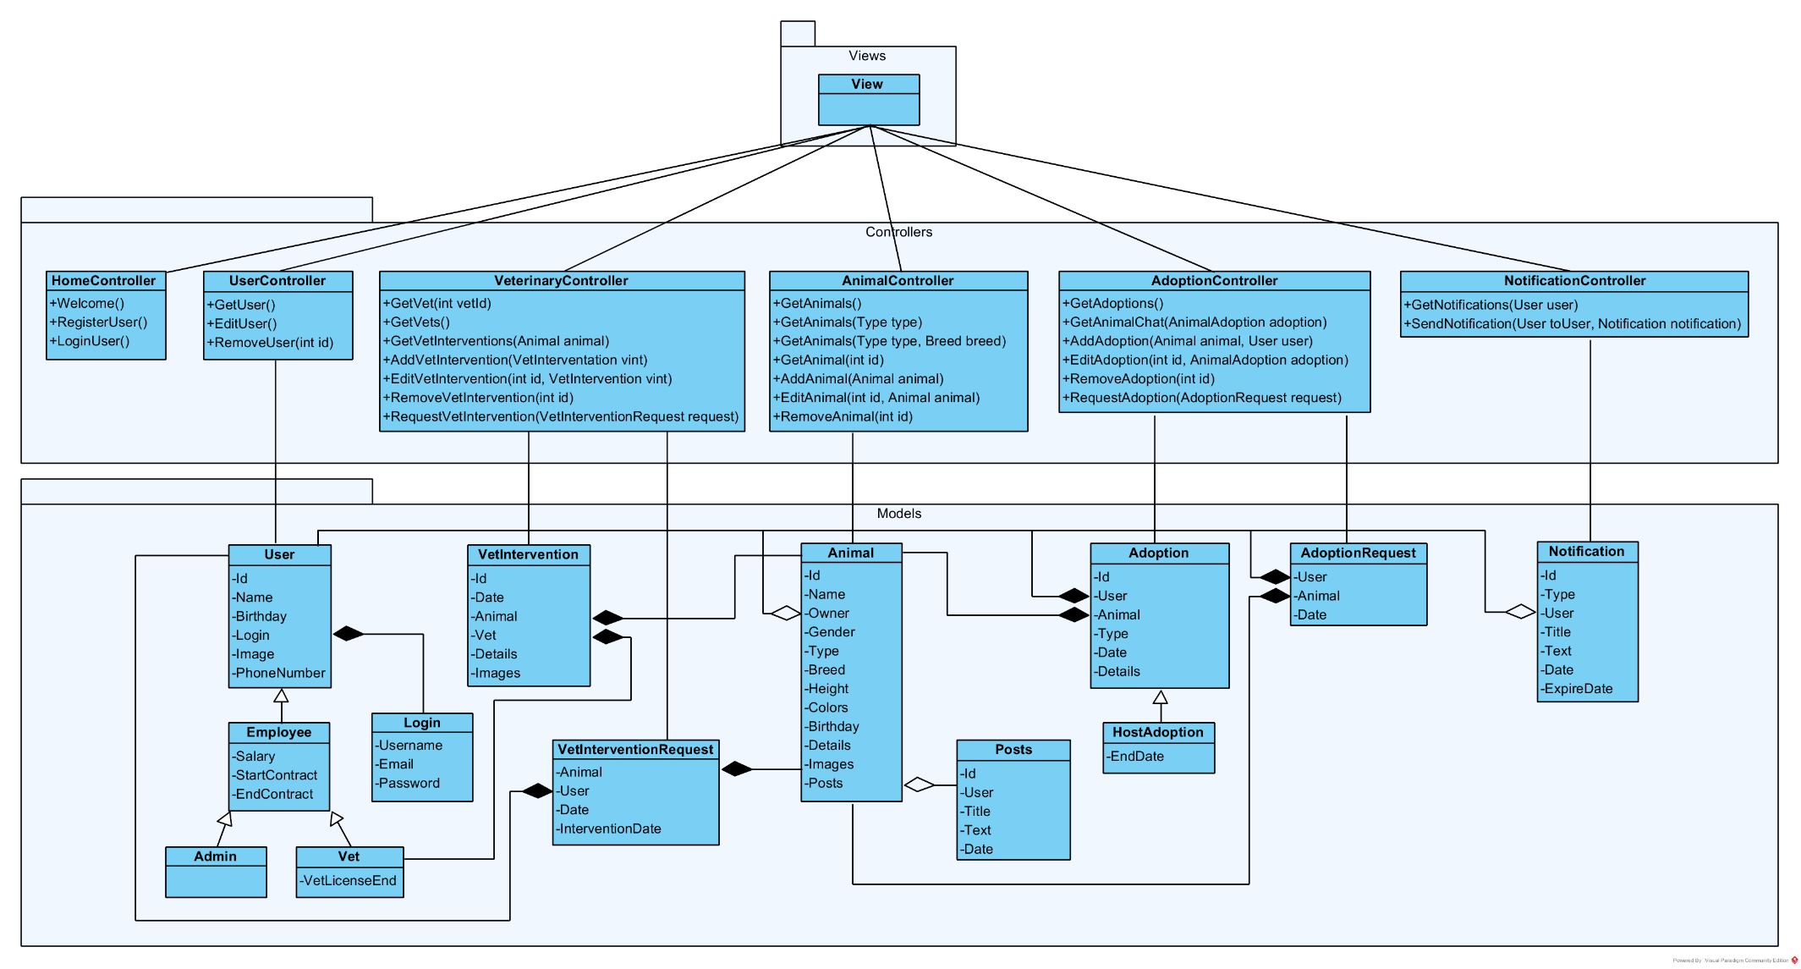

## 4.2 Diagrama de Componentes

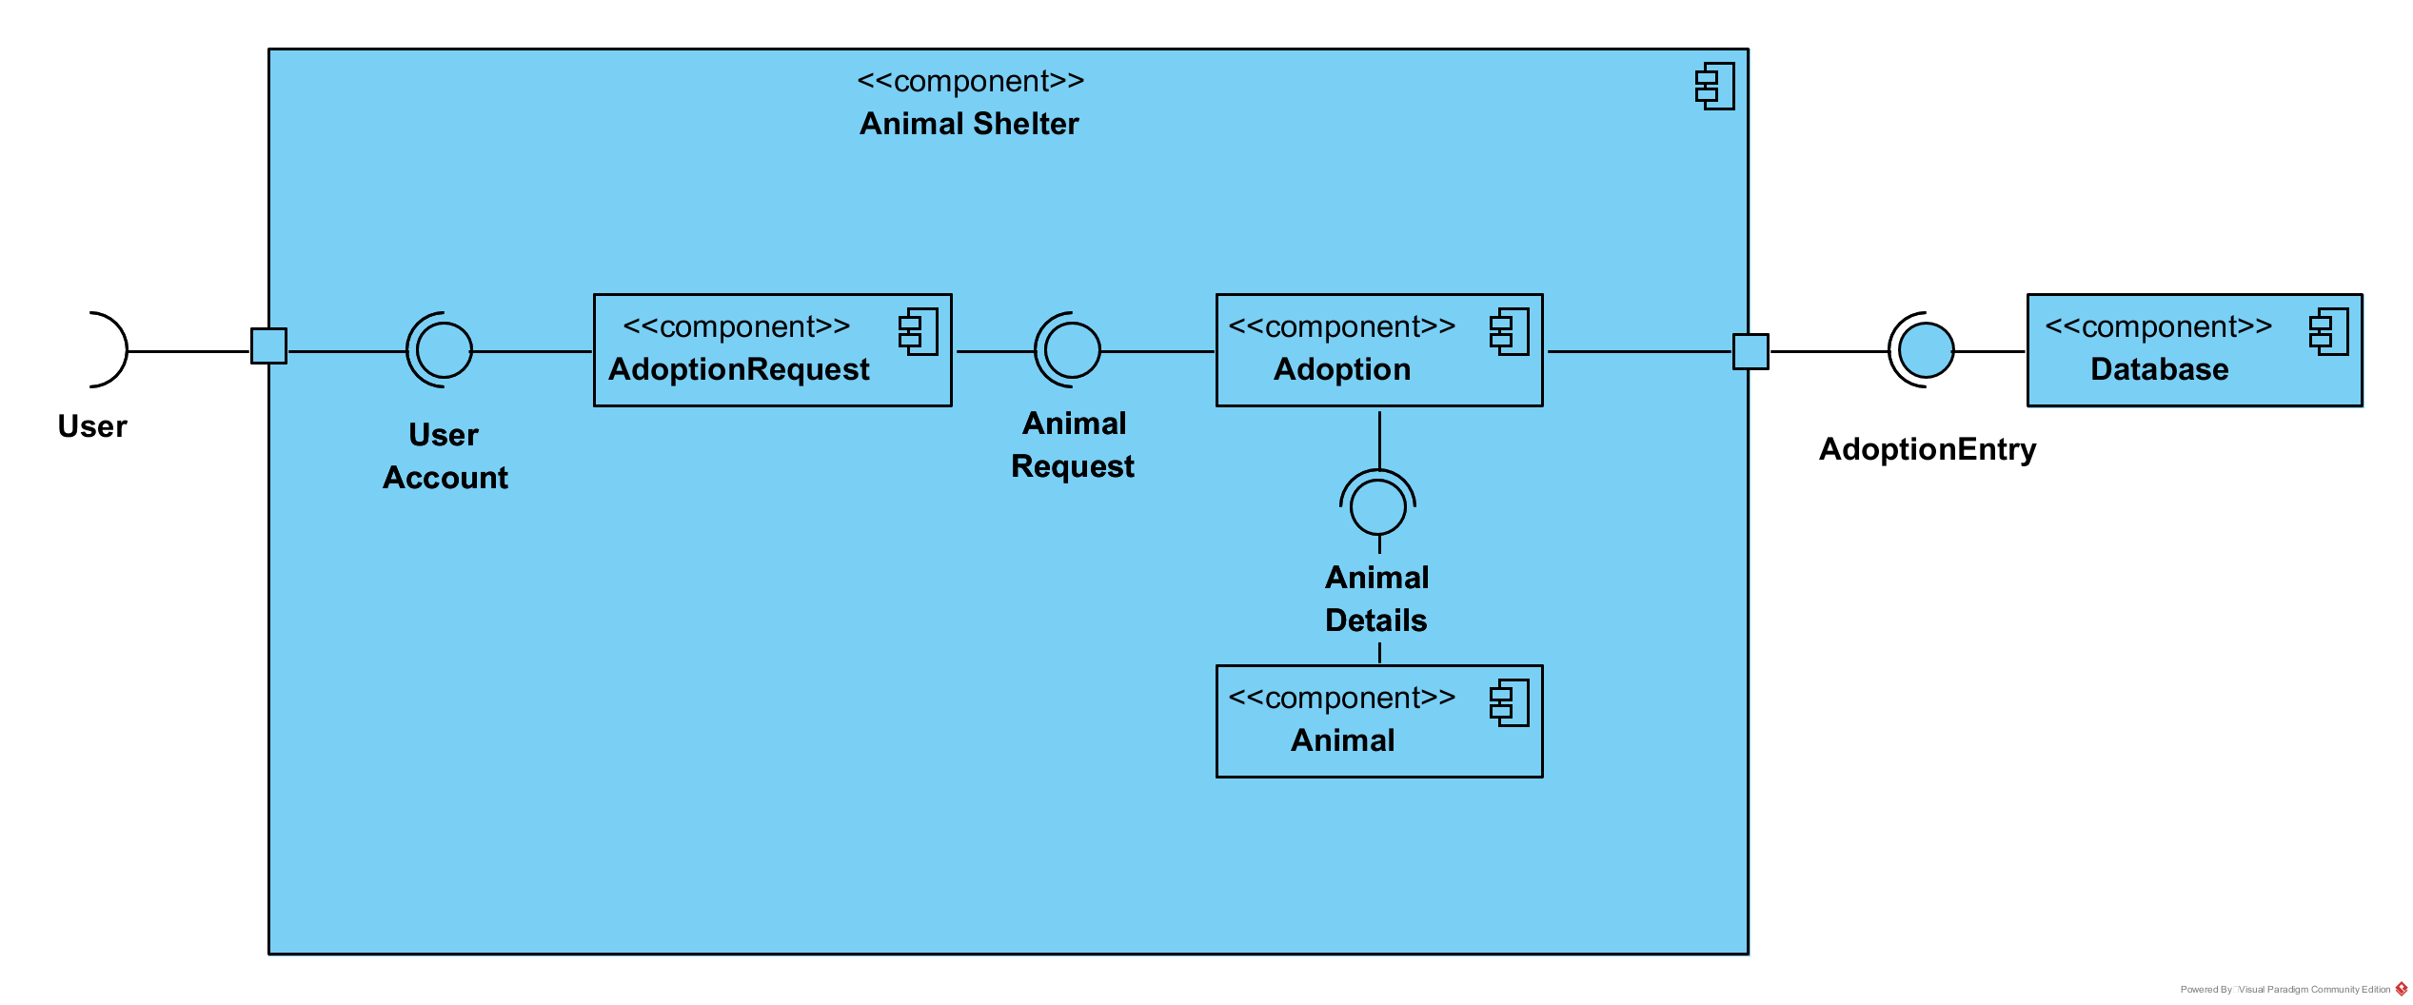

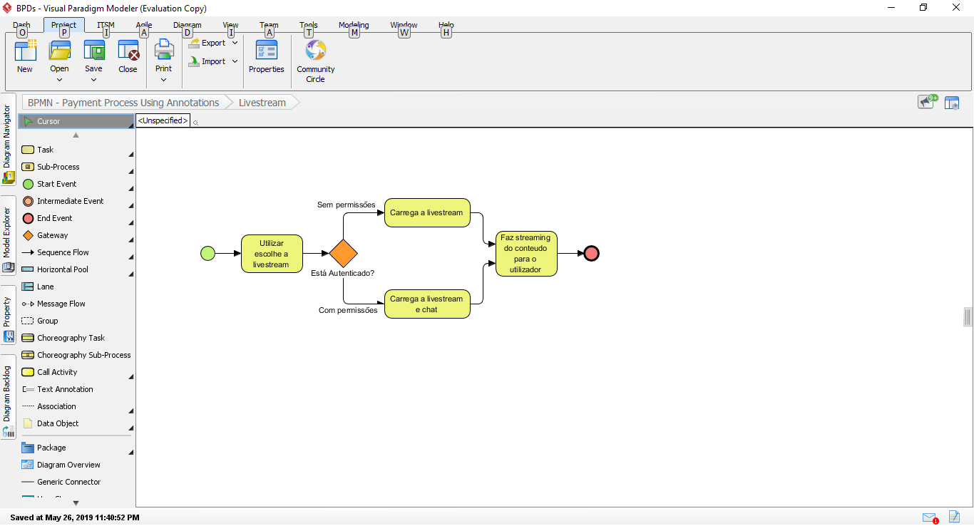

Figura 8 - BPD Livestreaming

# 5 Análise Detalhada

## 5.1 Módulo Autenticações

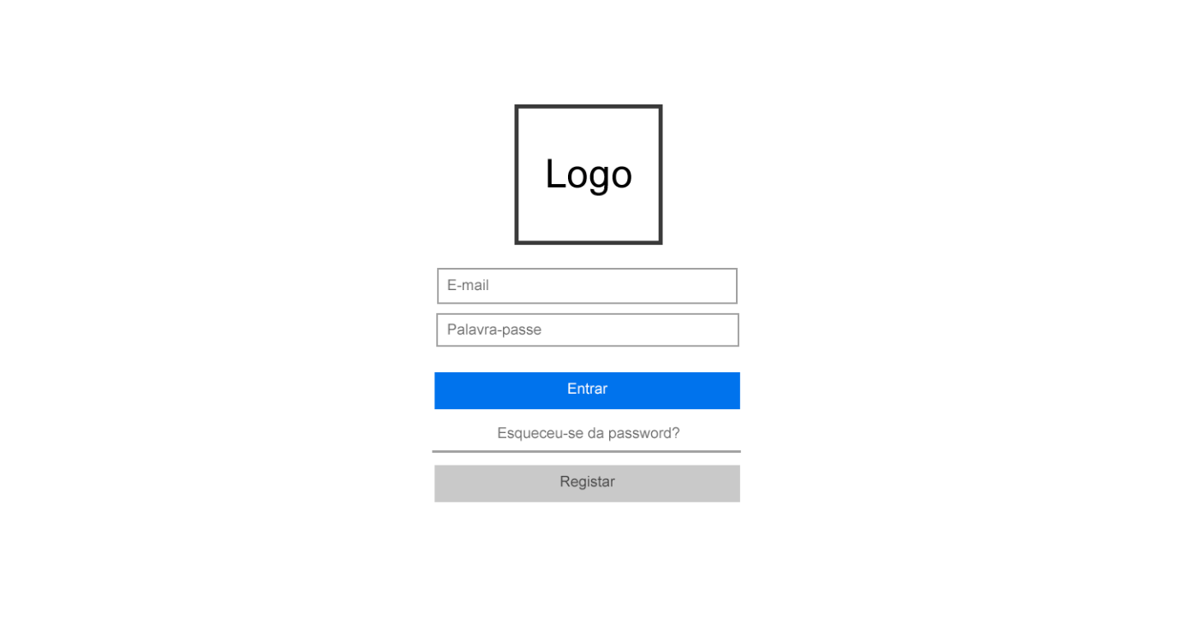

Ecrã de login

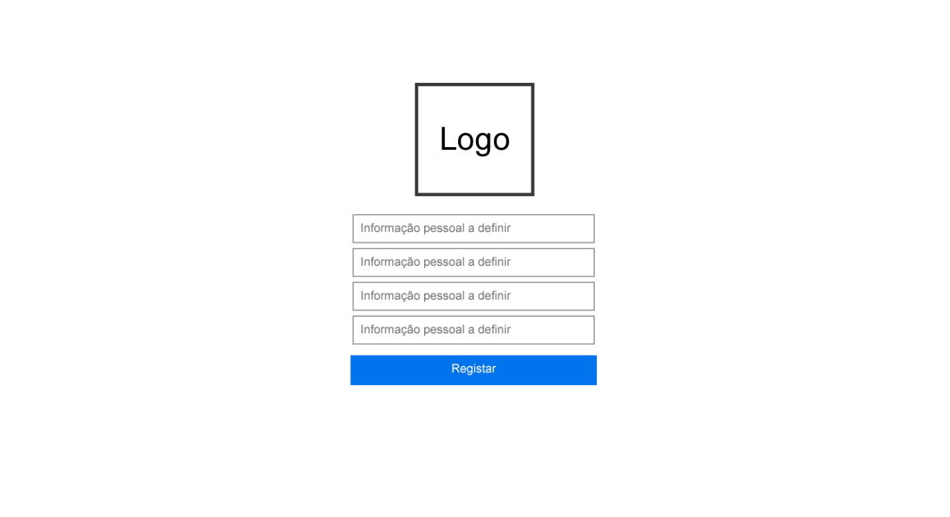

Ecrã de registo

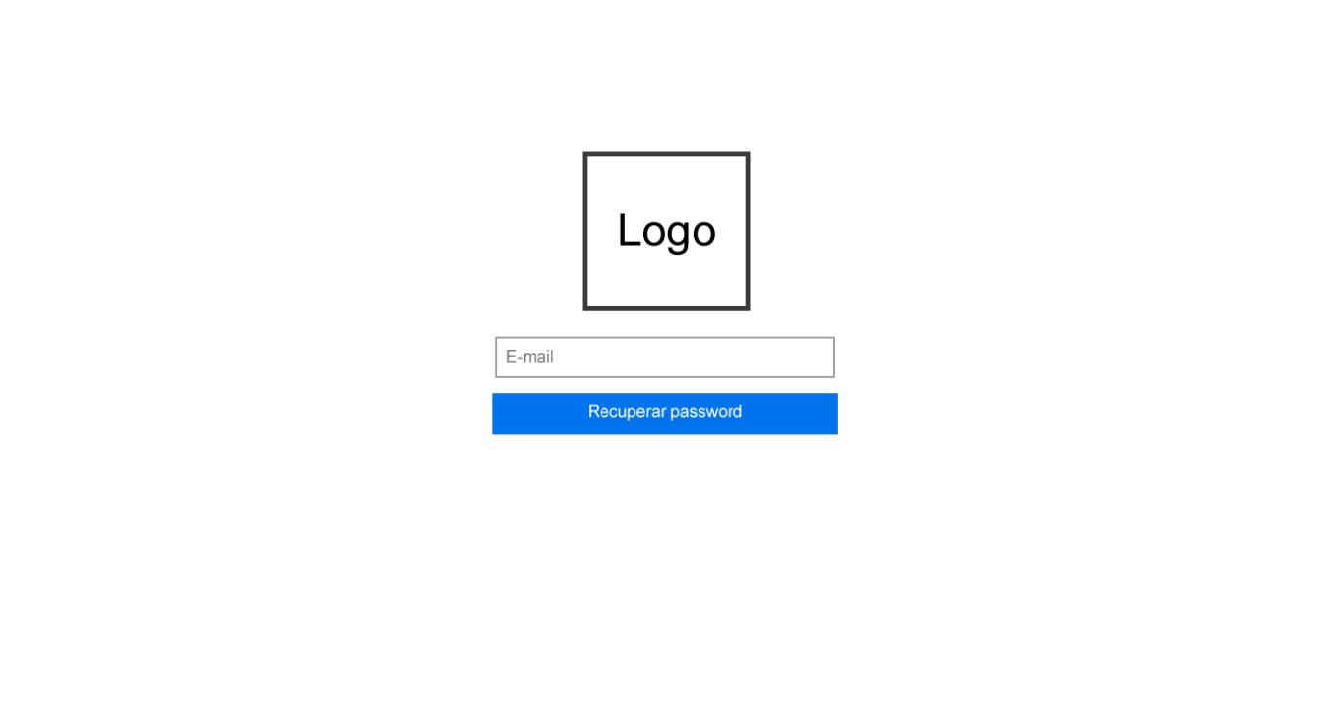

Ecrã recuperação de password

## 5.2 Módulo Perfis

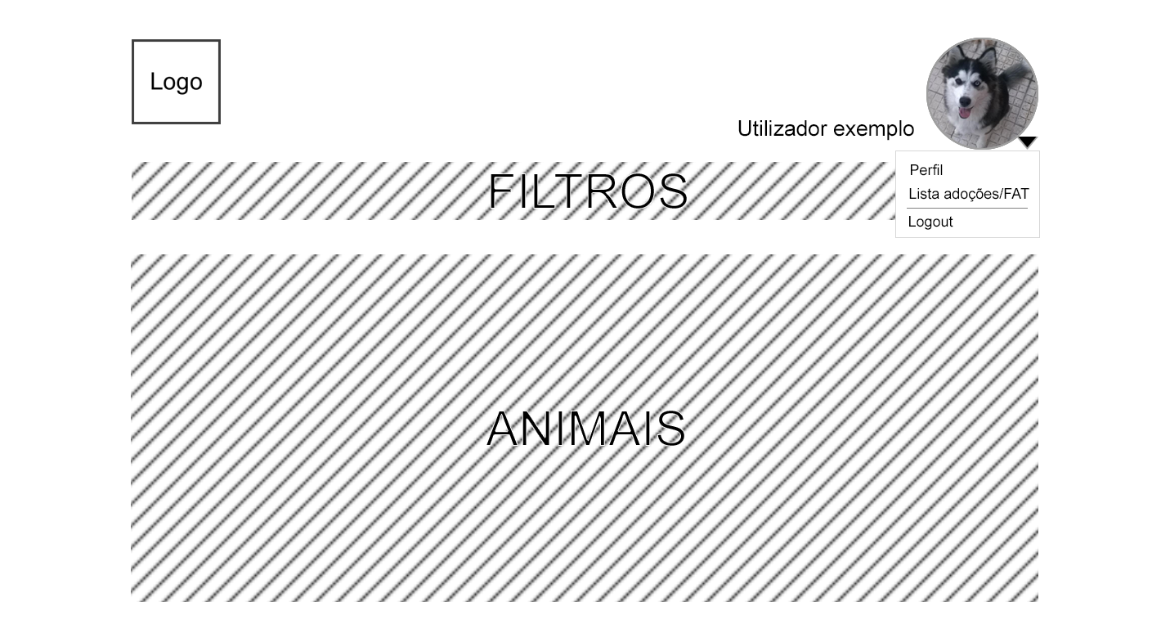

Ecrã de dropdown na página inicial (utilizador comum)

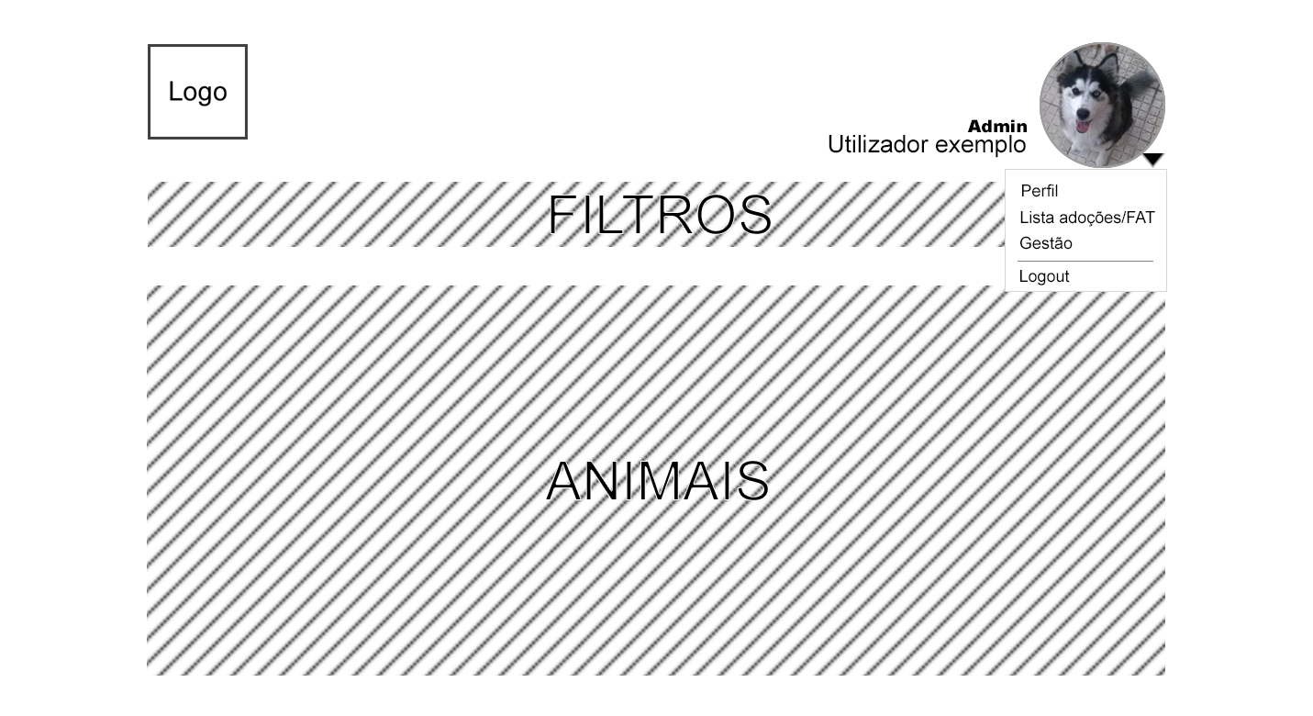Ecrã de dropdown na página inicial (utilizador Administrador)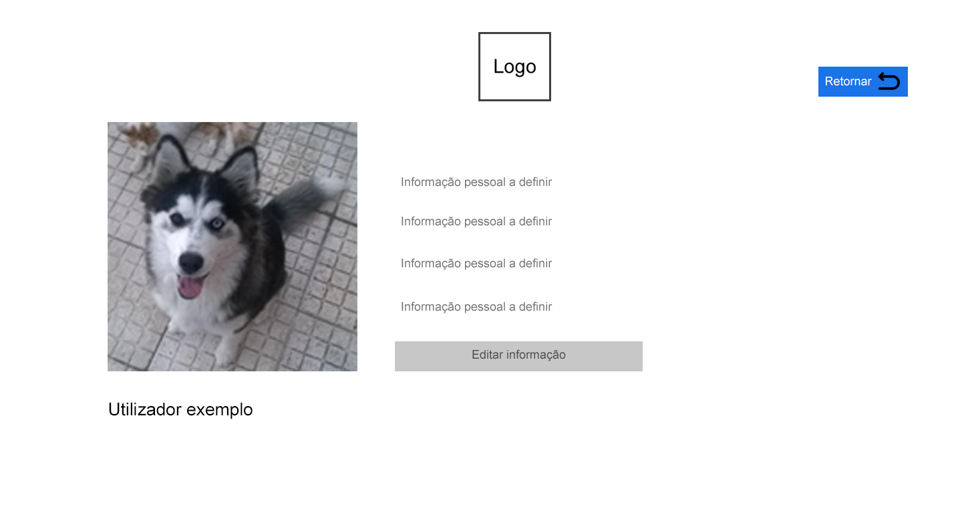Ecrã de perfil

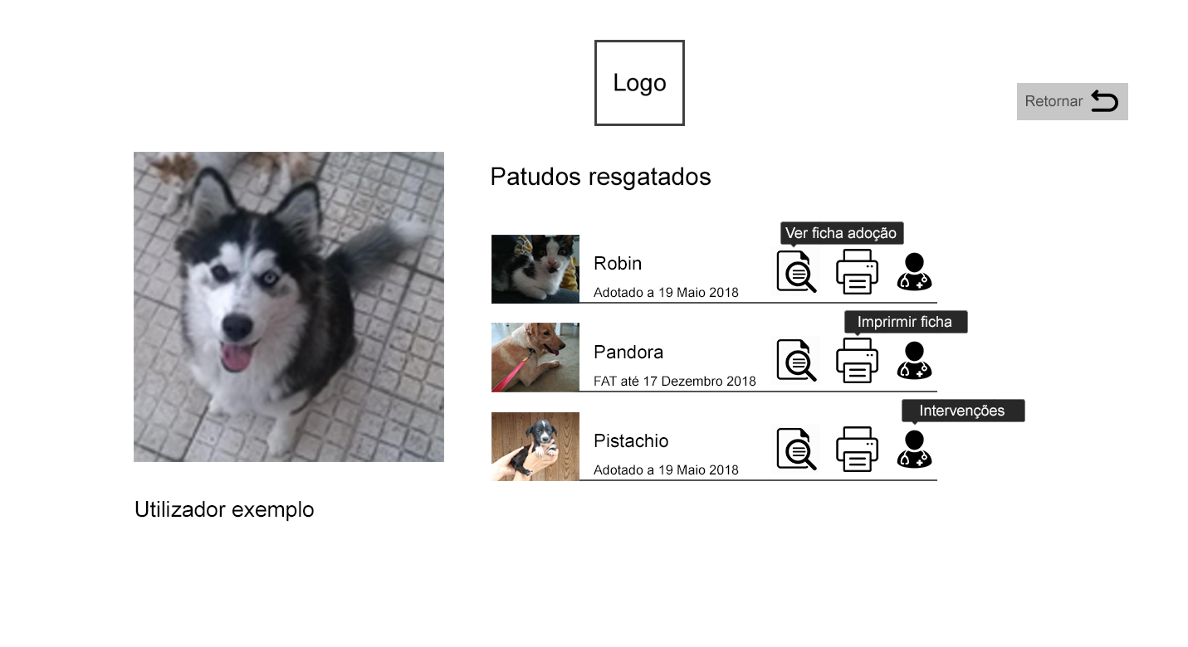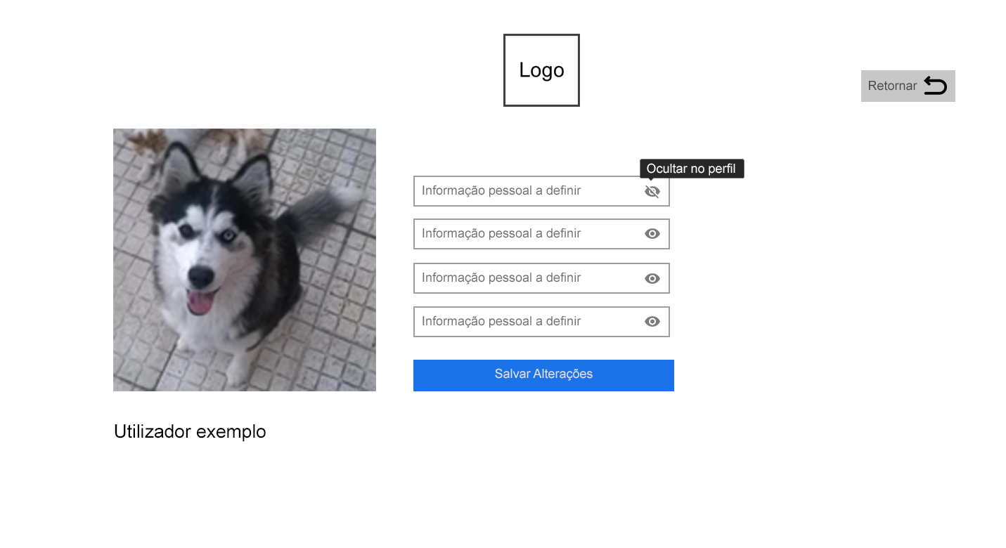Ecrã de edição de dados pessoais

Ecrã de lista de adoções

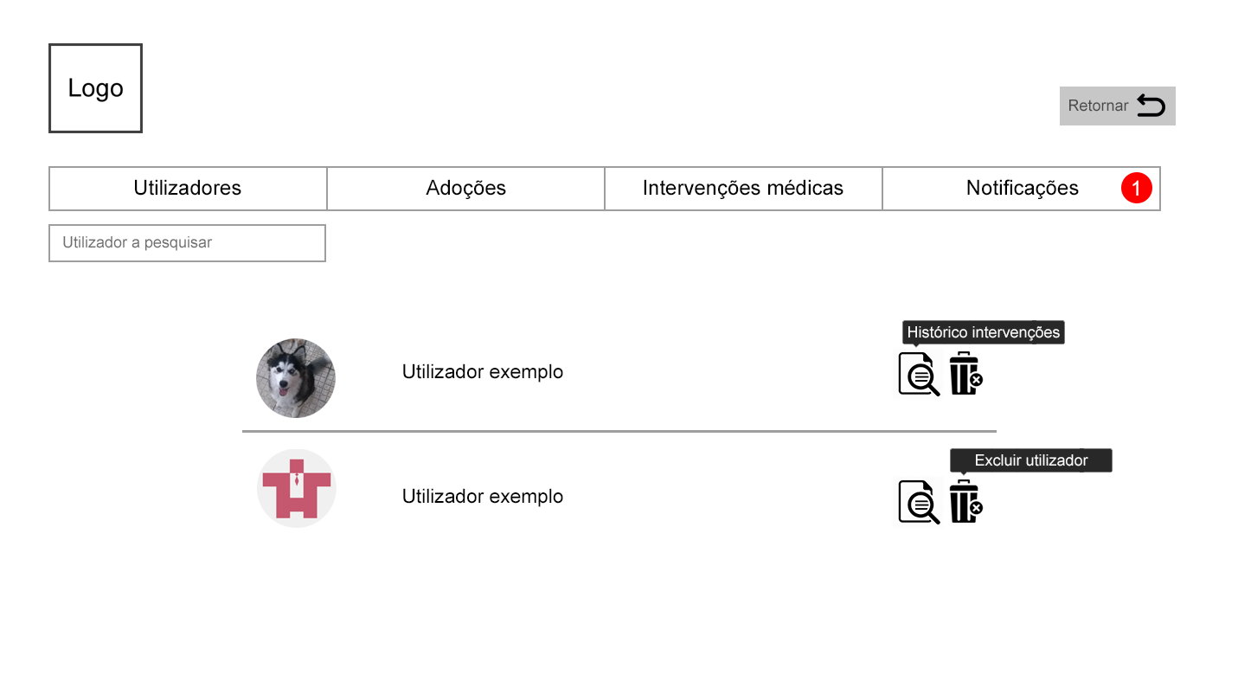

Ecrã de funções de admin sobre perfis

## C:\Users\Perry\Documents\ESW\ProjectoESW\Documentação\DUCs\DUC2_VerLista DUC3_ImprimirFicha-Ficha(R) DUC5_Intervenções.png5.3 Módulo Animais

Ecrã imprimir ficha de animal

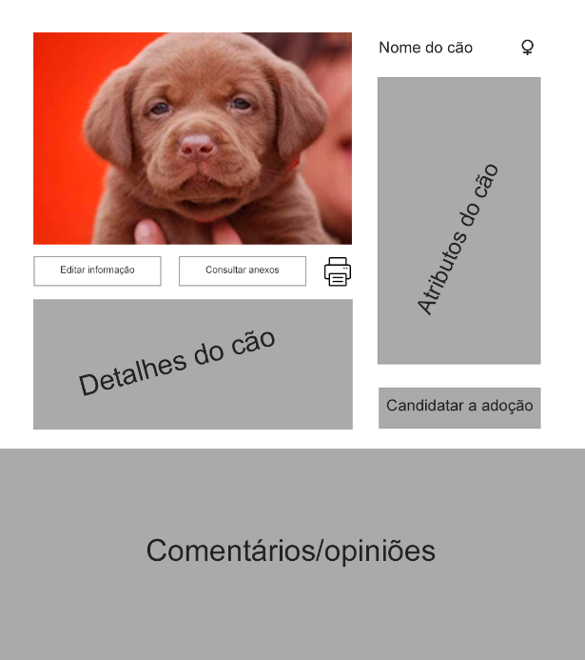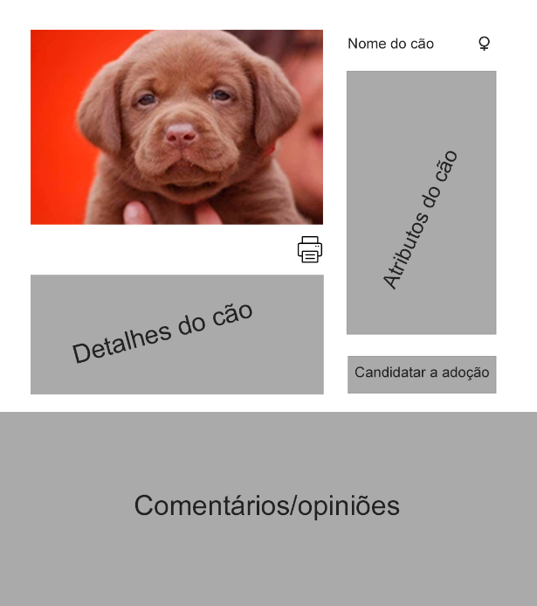

Ecrã de página de animal (utilizador comum e admin)

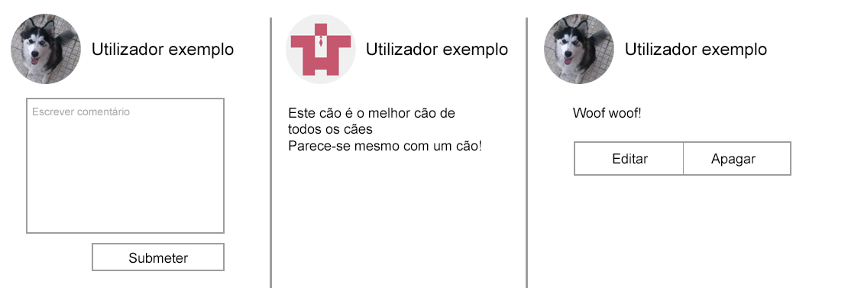

Ecrãs de opiniões de utilizadores

Ecrã de pr

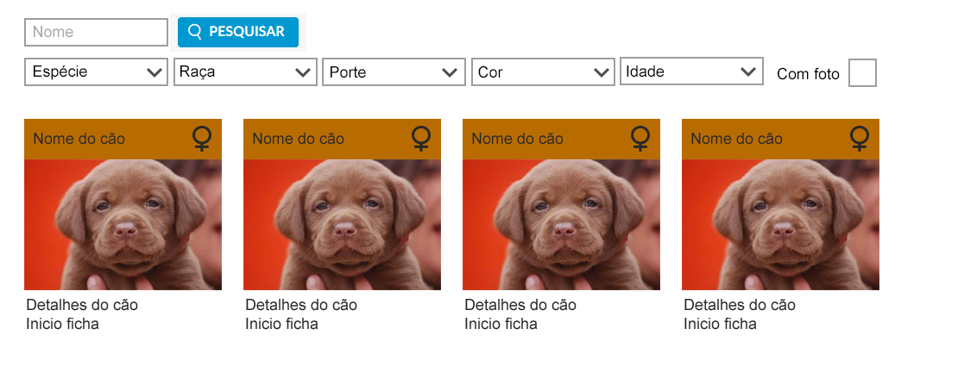

Ecrã de pesquisa de adoções

## 5.4 Módulo Adoções

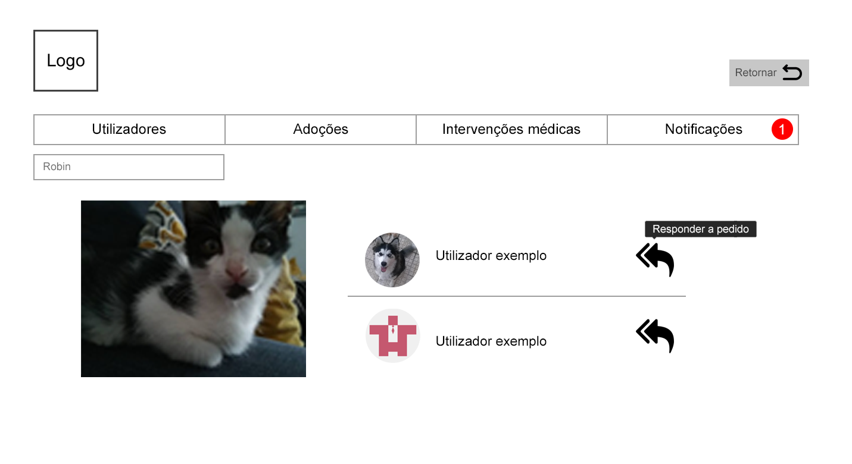

Ecrã de feedback de propostas de adoção

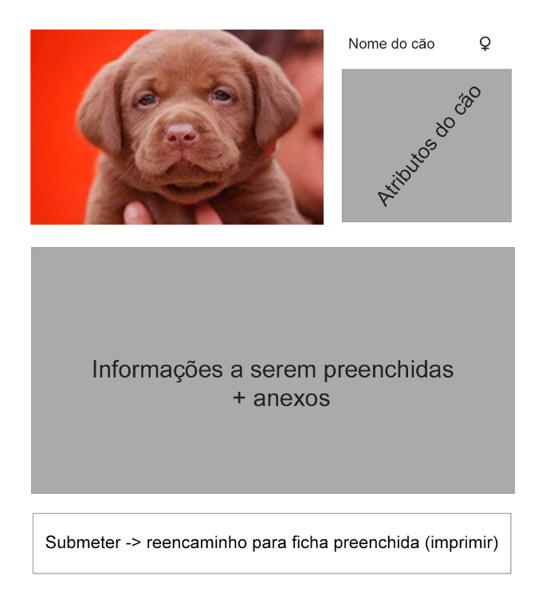

Ecrã de preenchimento de ficha/visualização/impressão

## 5.5 Módulo Streaming

Ecrã de agendamento de streaming

## 5.6 Módulo Notificações

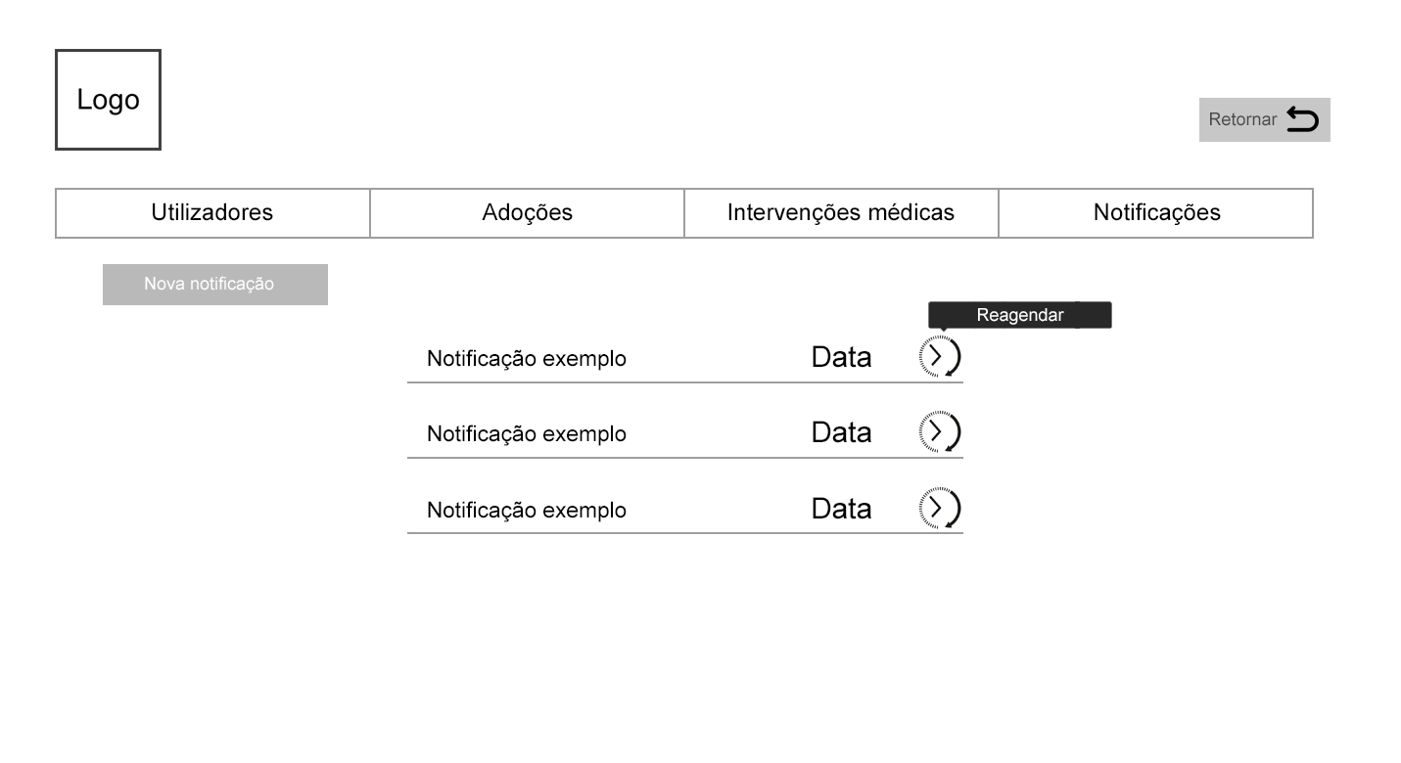

Ecrã de notificações

## 5.7 Normas de cores

A interface procura desenvolver um ambiente acolhedor perante o utilizador. Para tal, é utilizado um leque de cores quentes, desde tons alaranjados a cores mais escuras de modo a causar um contraste agradável à leitura por parte do utilizador.

• Header – #222222 com gradiente alvo a #000000

• Letras no header – #535353

• Barra de menu e botões vários – #e27f00

• Background – #ffffff

• Borders – #a4aaad

O texto da interface é constituído por:

• Texto conteúdo – Arial Regular 18px, #000000

• Texto máscara – Arial Regular 18px, #808080

• Texto de títulos – Arial Black 24px. #000000

O logótipo é construído num estilo simples, pouco detalhe e uso serifas de facilitar a leitura ao utilizador:

• Copperplate Gothic Bold Regular, #000000